Kožní oddělení FN Ostrava
Šiklův patologicko anatomický ústav v Plzni
si Vás dovolují pozvat
na

Dermato-
Histo-
patologický seminář

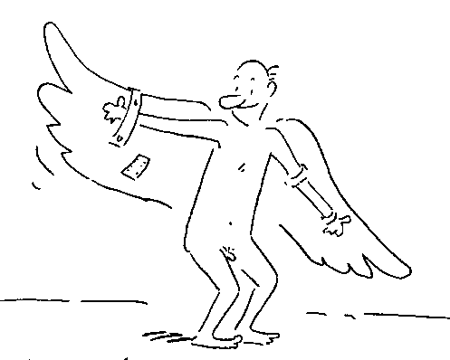

29.11.2007
Hotel Imperial Ostrava

Odborný program

Zahájení semináře
Prof. MUDr. Michal Michal, Šiklův patologicko - anatomický ústav Plzeň
MUDr. Yvetta Vantuchová, PhD. Kožní oddělení FN Ostrava (5 min)

Klinickopatologická diagnostika lymfomů kůže
MUDr.Dmitry Kazakov, CSc., Šiklův patologicko - anatomický ústav Plzeň (20 min)

Mezenchymální tumory a pseudotumory kůže
Prof.MUDr.Michal Michal, Šiklův patologicko - anatomický ústav Plzeň (35 min)

Dermatopatologické aspekty vybraných syndromů
MUDr.Dmitry Kazakov, CSc., Šiklův patologicko - anatomický ústav Plzeň (20 min)

Terminologie diagnostiky melanomůProf.MUDr.Michal Michal, Šiklův patologicko - anatomický ústav Plzeň (15 min)

Névy simulující melanom: klinickopatologická charakteristika MUDr.Dmitry Kazakov, CSc., Šiklův patologicko - anatomický ústav Plzeň (20 min)

Myxoinflamatorní fibroblastický sarkom podkožních měkkých tkání
Prof.MUDr.Michal Michal, Šiklův patologicko - anatomický ústav Plzeň (10 min)

Časový harmonogram semináře

Začátek přednášek

Čtvrtek 29.11.2007 v 15.00 hodin

Předpokládaná doba ukončení přednášek
17.30 hodin

Diskuze 17.30 – 18.00

Slavnostní raut 18.00 – 20.00

Prosím o potvrzení Vaší účasti na semináři

na tel. číslo 59 737 4540
u dokumentační
pracovnice kožního oddělení
nebo
mailem na adresu:

ivana.puchalkova@fnspo.cz

Seminář je hodnocen 3 kredity

Na setkání s Vámi se těší
MUDr. Yvetta Vantuchová, PhD.
Primářka Kožního oddělení FN Ostrava

